Gestiune schimburi si tranzactii pentru vanzatori mici

Student:Samoila Dan Robert

IAG III

Bazele de date folosite in aplicatie sunt:

1.ZTRADER_ITEMS

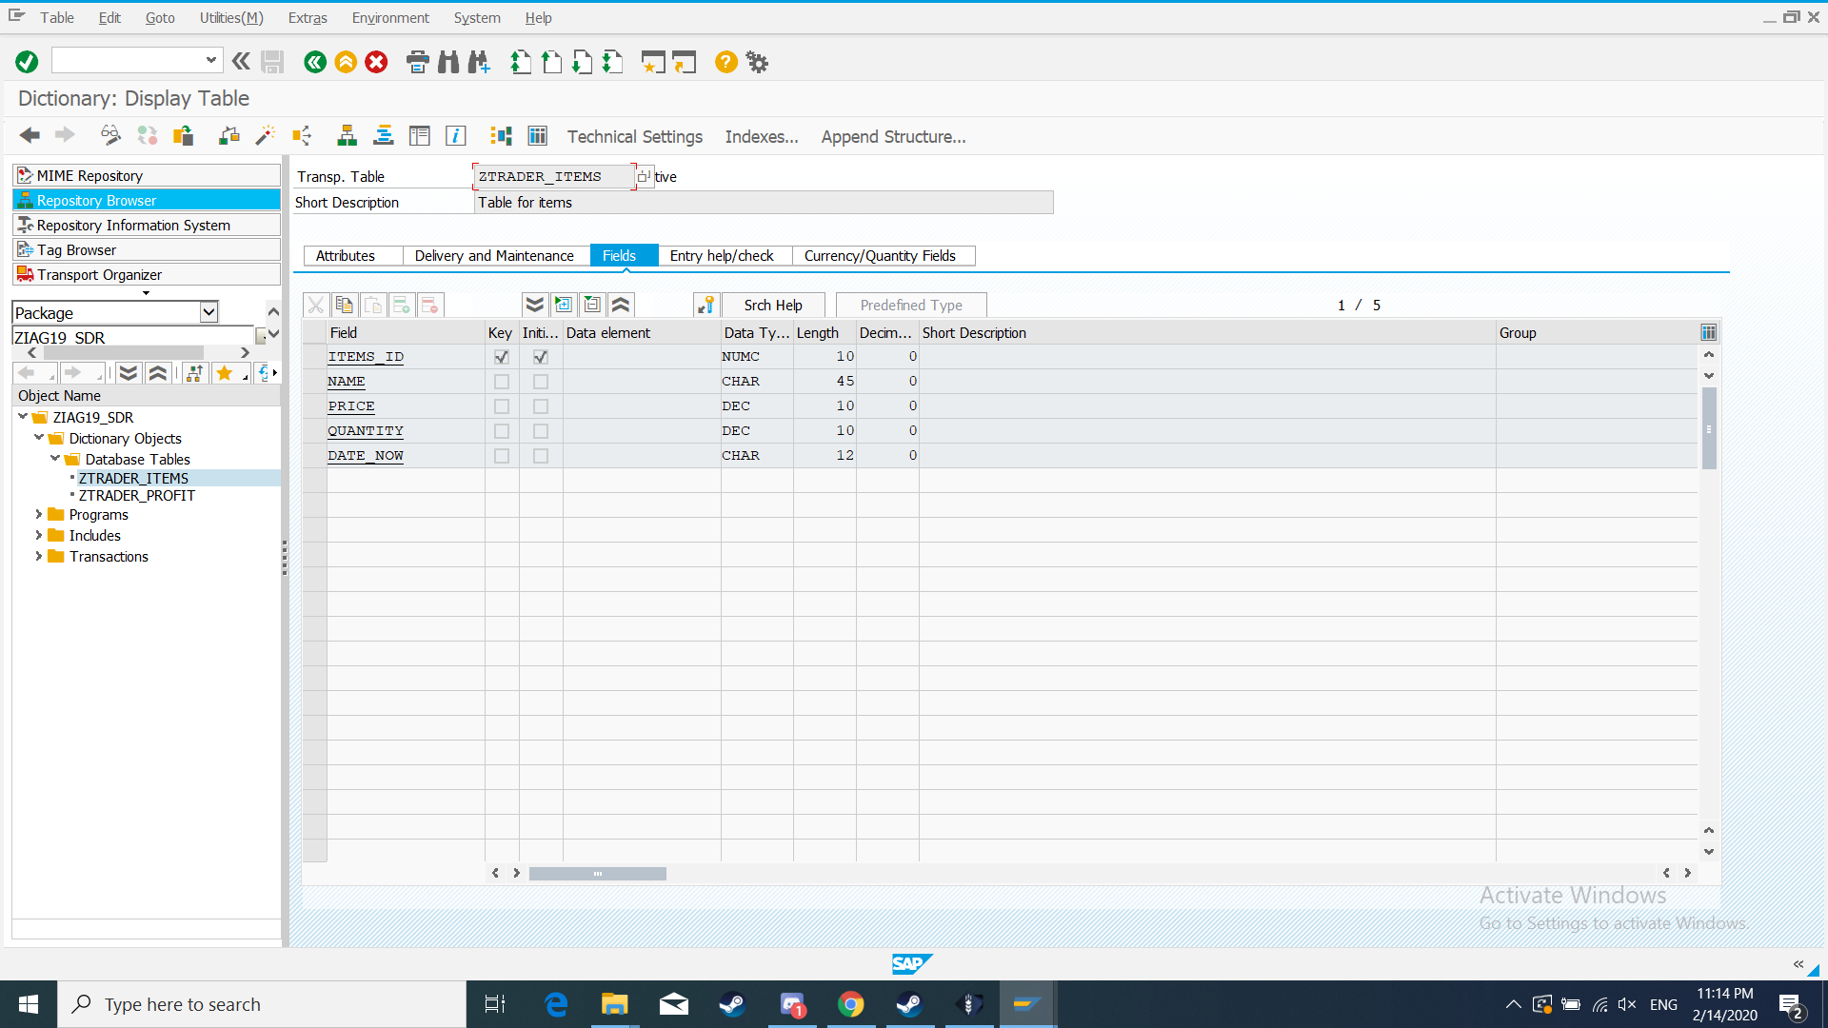

Aceasta memoreaza obiectele tranzactionate in aplicatie.

2.ZTRADER_PROFIT

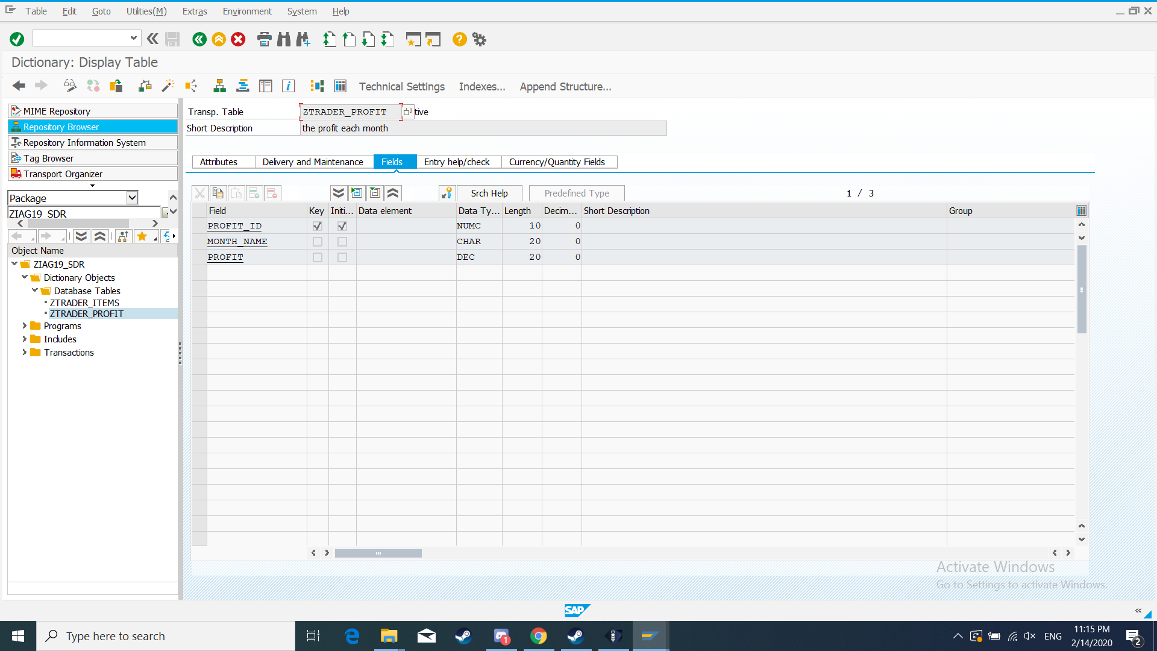

Aceasta stocheaza profitul lunar in urma tranzactiilor.

Screen-urile prezente in aplicatie:

1.Ofera fielduri care pot fi completate pentru a face operatiuni de CRUD(create,delete,update) pe baza de date ZTRADER_ITEMS. De asemenea se poate naviga in urmatorul meniu folosing butonul LEFT.

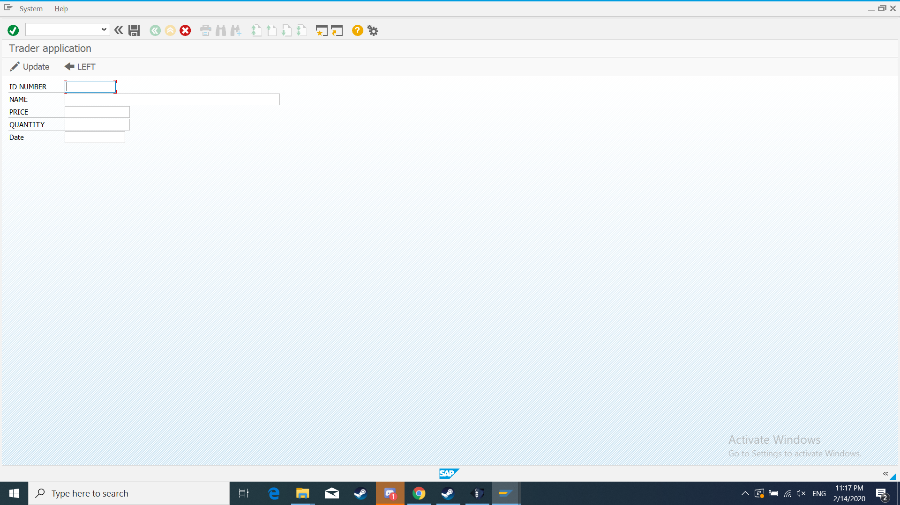

2..Ofera fielduri care pot fi completate pentru a face operatiuni de CRUD(create,delete,update) pe baza de date ZTRADER_PROFIT. De asemenea se poate folosit butonul RIGHT pentru a naviga in celalalt meniu.

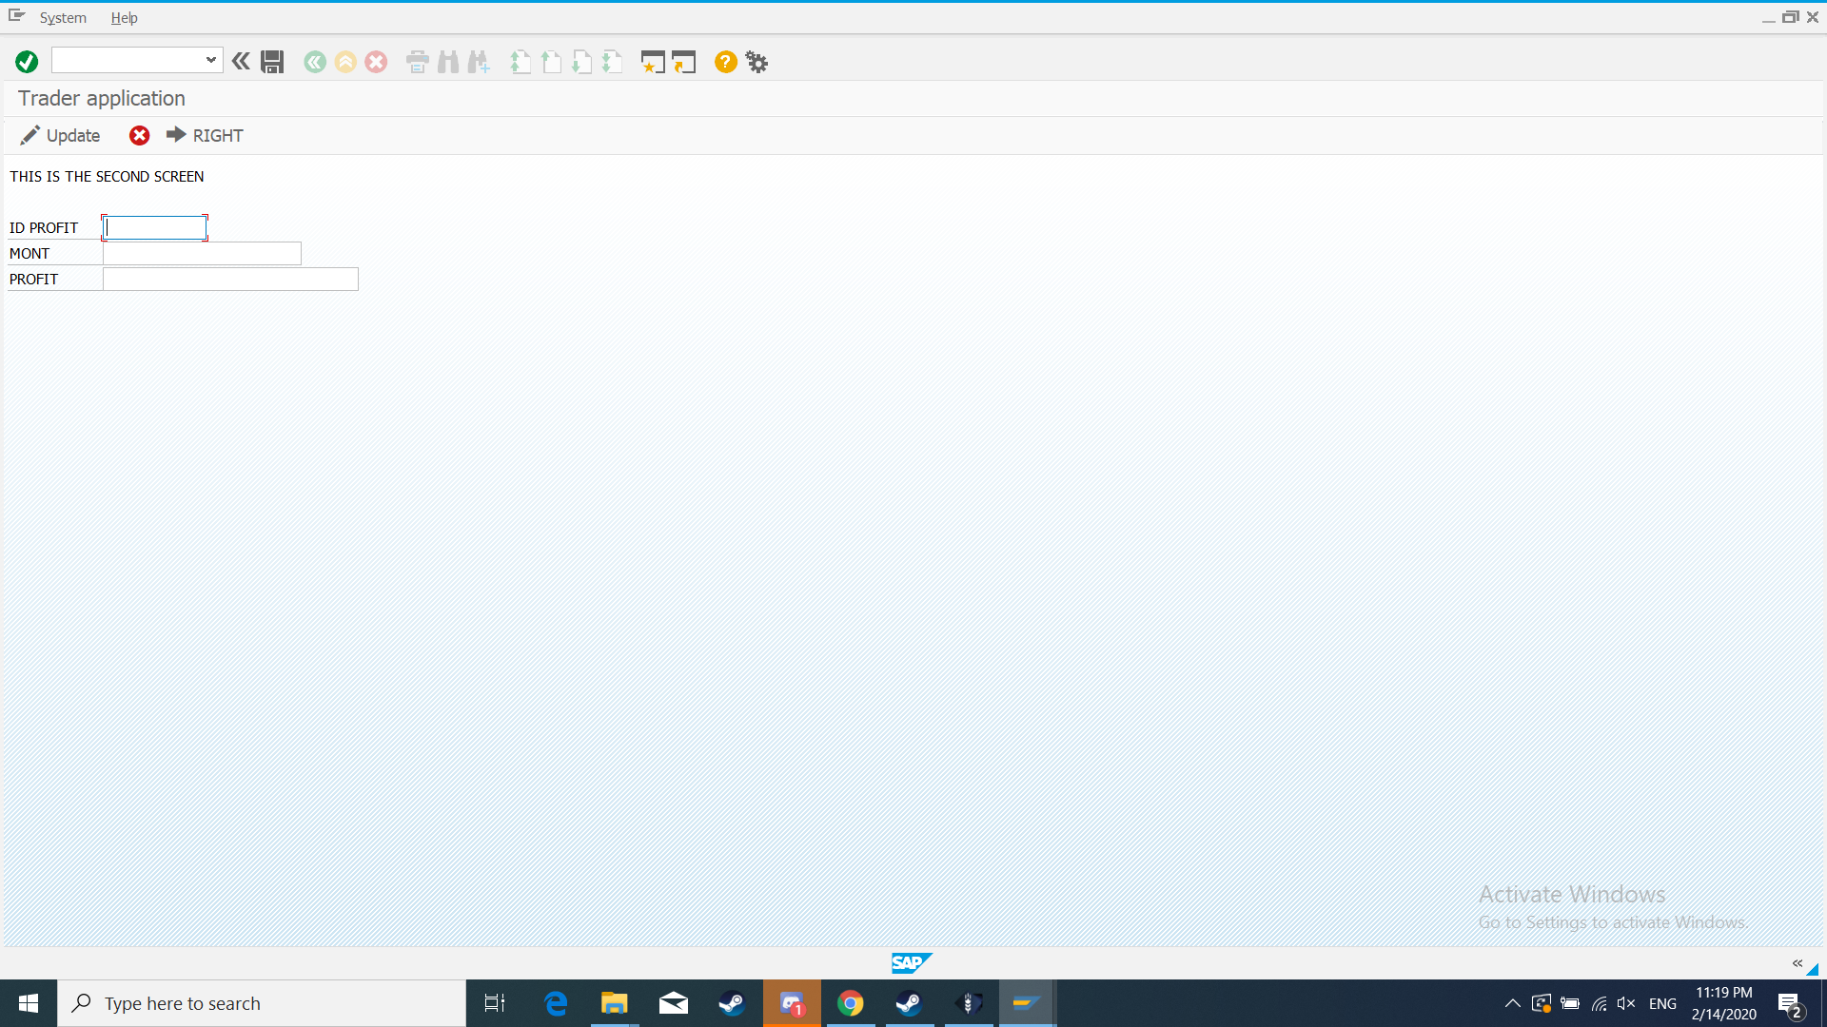

Functiile folosite:

1.Save: leaga fiecare atribut din inputul utilizatorului cu field-ul din baza de date. Daca field-ul nu este completat acesta insereaza valoare “null” sau echivalentul.

MODULE SAVE_COMMAND_0100 INPUT.

IF sy-ucomm ='FCT_SAVE'.

items-items_id = ZTRADER_ITEMS-ITEMS_ID.

items-name = ZTRADER_ITEMS-NAME.

items-price = ZTRADER_ITEMS-PRICE.

items-quantity = ZTRADER_ITEMS-QUANTITY.

INSERT INTO ZTRADER_ITEMS VALUES items.

ENDIF.

ENDMODULE.

2.Delete:compara Id primit de la utilizator cu unul existent din baza de date. Daca acesta este gasit randul pe care se afla acesta este eliminat din DB.

MODULE DELETE_COMMAND_0100 INPUT.

IF sy-ucomm = 'FCT_DEL'.

items-items_id = ZTRADER_ITEMS-ITEMS_ID.

DELETE ZTRADER_ITEMS FROM items.

ENDIF.

ENDMODULE.

3.Update:Suprascrie primul element gasit cu atributele specificate de utilizator.

MODULE UPDATE_COMMAND_0100 INPUT.

IF sy-ucomm = 'FCT_UPDATE'.

items-items_id = ZTRADER_ITEMS-ITEMS_ID.

items-name = ZTRADER_ITEMS-NAME.

items-price = ZTRADER_ITEMS-PRICE.

items-quantity = ZTRADER_ITEMS-QUANTITY.

MODIFY ZTRADER_ITEMS FROM items.

ENDIF.

ENDMODULE.

**Metodele folosite pentru screen-ul de profit lunar urmeaza acceasi structura , diferenta fiind numele fieldurilor.**